# 2024年普通高中学业水平选择性考试（河北卷）

# 物理试题

本试卷共100分，考试时间75分钟．

## 一、单项选择题：本题共7小题，每小题4分，共28分．在每小题给出的四个选项中，只有一项是符合题目要求的．

1. 锂是新能源汽车、储能和信息通信等新兴产业的关键材料．研究表明，锂元素主要来自宇宙线高能粒子与星际物质的原子核产生的散裂反应，其中一种核反应方程为 126C + 11H→73Li + 211H + X，式中的 X 为（ ）

A．10n B．0−1e C．01e D．42He

【详解】根据核反应前后质量数和电荷数守恒得

*A* = 12 + 1 – 7 − 2×1 = 4，*Z* = 6 + 1 – 3 − 2×1 = 2

故式中的 X 为 42He，故选 D。

1. 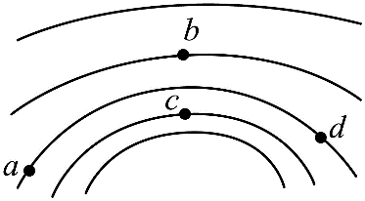我国古人最早发现了尖端放电现象，并将其用于生产生活，如许多古塔的顶端采用“伞状”金属饰物在雷雨天时保护古塔。雷雨中某时刻，一古塔顶端附近等势线分布如图所示，相邻等势线电势差相等，则 a、b、c、d 四点中电场强度最大的是（ ）

A．a 点 B．b 点 C．c 点 D．d 点

【详解】在静电场中，等差等势线的疏密程度反映电场强度的大小。图中 c 点的等差等势线相对最密集，故该点的电场强度最大。

故选 C。

1. 篮球比赛前，常通过观察篮球从一定高度由静止下落后的反弹情况判断篮球的弹性。某同学拍摄了该过程，并得出了篮球运动的 *v* – *t* 图像，如图所示。图像中 a、b、c、d 四点中对应篮球位置最高的是（ ）

8

4

0

−4

−8

0

1

2

3

4

5

a

c

b

d

*v*/m·s−1

*t*/s

A．a 点 B．b 点 C．c 点 D．d 点

【详解】由图像可知，向下运动时速度为负值。当向下运动到速度最大时篮球与地面接触，运动发生突变，速度方向变为向上并做匀减速运动。故第一次反弹后上升至 a 点，此时速度第一次向上减为零，到达离地面最远的位置。故四个点中篮球位置最高的是 a 点。

故选 A。

1. *R*1、*R*2 为两个完全相同的定值电阻，*R*1 两端的电压随时间周期性变化的规律如图 1 所示（三角形脉冲交流电压的峰值是有效值的 倍），*R*2 两端的电压随时间按正弦规律变化如图 2 所示，则两电阻在一个周期 *T* 内产生的热量之比 *Q*1∶*Q*2 为（ ）

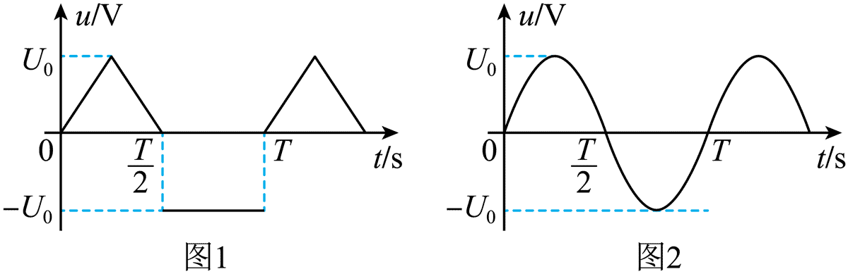

A．2∶3 B．4∶3 C．2∶ D．5∶4

【详解】根据有效值的定义可知图 1 的有效值的计算为



解得

图二的有效值为 

接在阻值大小相等的电阻上，因此 

故选 B。

1. 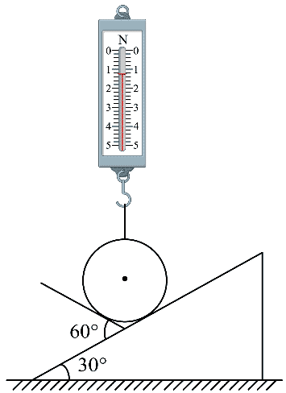如图，弹簧测力计下端挂有一质量为 0.20 kg 的光滑均匀球体，球体静止于带有固定挡板的斜面上，斜面倾角为 30°，挡板与斜面夹角为 60°。若弹簧测力计位于竖直方向，读数为 1.0 N，*g* 取 10 m/s2，挡板对球体支持力的大小为（ ）

A．N B．1.0 N C．N D．2.0 N

【详解】对小球受力分析如图所示。

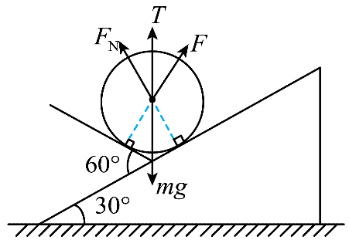由几何关系易得力 *F* 与力 *F*N 与竖直方向的夹角均为 30°，因此由正交分解方程可得

，

解得 

故选 A。

1. 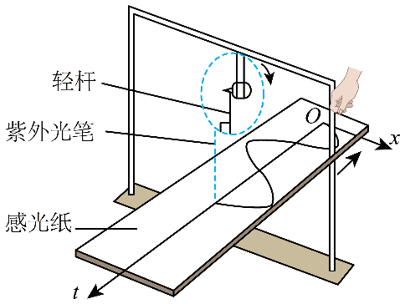如图，一电动机带动轻杆在竖直框架平面内匀速转动，轻杆一端固定在电动机的转轴上，另一端悬挂一紫外光笔，转动时紫外光始终竖直投射至水平铺开的感光纸上，沿垂直于框架的方向匀速拖动感光纸，感光纸上就画出了描述光点振动的 *x* – *t* 图像。已知轻杆在竖直面内长 0.1 m，电动机转速为 12 r/min。该振动的圆频率和光点在 12.5 s 内通过的路程分别为（ ）

A．0.2 rad/s，1.0 m B．0.2 rad/s，1.25 m

C．1.26 rad/s，1.0 m D．1.26 rad/s，1.25 m

【详解】紫外光在纸上的投影做的是简谐振动，电动机的转速为 

因此角频率 

周期为 

简谐振动的振幅即为轻杆的长度 *A* = 0.1 m，12.5 s 通过的路程为



故选 C。

1. 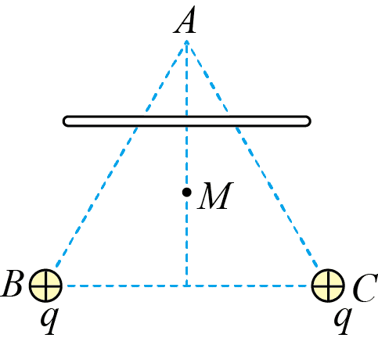如图，真空中有两个电荷量均为 *q*（*q* > 0）的点电荷，分别固定在正三角形 ABC 的顶点 B、C。M 为三角形 ABC 的中心，沿 AM 的中垂线对称放置一根与三角形共面的均匀带电细杆，电荷量为 。已知正三角形 ABC 的边长为 *a*，M 点的电场强度为 0，静电力常量的 *k*。顶点 A 处的电场强度大小为（ ）

A． B．(6 + ) C．(3+ 1) D．(3 + )

【详解】B 点 C 点的电荷在 M 的场强的合场强为



因 M 点的合场强为零，因此带电细杆在 M 点的场强 *E*M = *E*，由对称性可知带电细杆在 A 点的场强为 *E*A = *E*M = *E*，方向竖直向上，因此 A点合场强为



故选 D。

## 二、多项选择题：本题共3小题，每小题6分，共18分．在每小题给出的四个选项中，有两个或两个以上选项符合题目要求．全都选对的得6分，选对但不全的得3分，有选错的得0分．

1. 2024 年 3 月 20 日，鹊桥二号中继星成功发射升空，为嫦娥六号在月球背面的探月任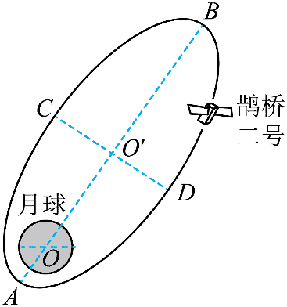务提供地月间中继通讯。鹊桥二号采用周期为 24 h 的环月椭圆冻结轨道（如图），近月点 A 距月心约为 2.0×103 km，远月点 B 距月心约为 1.8×104 km，CD 为椭圆轨道的短轴，下列说法正确的是（ ）

A．鹊桥二号从 C 经 B 到 D 的运动时间为 12 h

B．鹊桥二号在 A、B 两点的加速度大小之比约为 81∶1

C．鹊桥二号在 C、D 两点的速度方向垂直于其与月心的连线

D．鹊桥二号在地球表面附近的发射速度大于 7.9 km/s 且小于 11.2 km/s

【详解】A．鹊桥二号围绕月球做椭圆运动，根据开普勒第二定律可知，从 A→C→B 做减速运动，从 B→D→A 做加速运动，则从 C→B→D 的运动时间大于半个周期，即大于 12 h，故 A 错误；

B．鹊桥二号在 A 点根据牛顿第二定律有 

同理在 B 点有 

带入题中数据联立解得 *a*A∶*a*B *=* 81∶1

故 B 正确；

C．由于鹊桥二号做曲线运动，则可知鹊桥二号速度方向应为轨迹的切线方向，则可知鹊桥二号在 C、D 两点的速度方向不可能垂直于其与月心的连线，故 C 错误；

D．由于鹊桥二号环绕月球运动，而月球为地球的“卫星”，则鹊桥二号未脱离地球的束缚，故鹊桥二号的发射速度应大于地球的第一宇宙速度 7.9 km/s，小于地球的第二宇宙速度 11.2 km/s，故 D 正确。

故选 BD。

1. 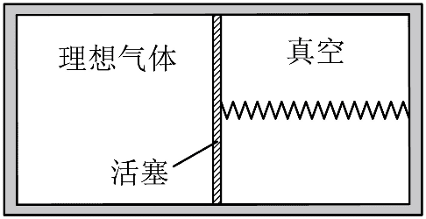如图，水平放置的密闭绝热汽缸被导热活塞分成左右两部分，左侧封闭一定质量的理想气体，右侧为真空，活塞与汽缸右壁中央用一根轻质弹簧水平连接。汽缸内壁光滑且水平长度大于弹簧自然长度，弹簧的形变始终在弹性限度内且体积忽略不计。活塞初始时静止在汽缸正中间，后因活塞密封不严发生缓慢移动，活塞重新静止后（ ）

A．弹簧恢复至自然长度

B．活塞两侧气体质量相等

C．与初始时相比，汽缸内气体的内能增加

D．与初始时相比，活塞左侧单位体积内气体分子数减少

【详解】A．初始状态活塞受到左侧气体向右的压力和弹簧向左的弹力处于平衡状态，弹簧处于压缩状态。因活塞密封不产，可知左侧气体向右侧真空漏出。左侧气体压强变小，右侧出现气体，对活塞有向左的压力，最终左、右两侧气体压强相等，且弹簧恢复原长，故 A 正确；

B．由题知活塞初始时静止在汽缸正中间，但由于活塞向左移动，左侧气体体积小于右侧气体体积，则左侧气体质量小于右侧气体质量，故 B 错误；

C．密闭的气缸绝热，与外界没有能量交换，但弹簧弹性势能减少了，可知气体内能增加，故 C 正确；

D．初始时气体在左侧，最终气体充满整个气缸，则初始左侧单位体积内气体分子数应该是最终左侧的两倍，故 D 正确。

故选 ACD。

1. 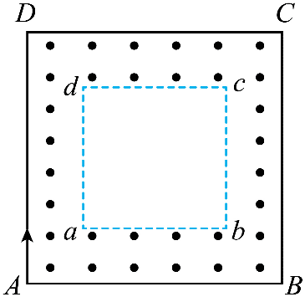如图，真空区域有同心正方形 ABCD 和 abcd，其各对应边平行，ABCD 的边长一定，abcd 的边长可调，两正方形之间充满恒定匀强磁场，方向垂直于正方形所在平面。A 处有一个粒子源，可逐个发射速度不等、比荷相等的粒子，粒子沿 AD 方向进入磁场。调整 abcd 的边长，可使速度大小合适的粒子经 ad 边穿过无磁场区后由 BC 边射出。对满足前述条件的粒子，下列说法正确的是（ ）

A．若粒子穿过 ad 边时速度方向与 ad 边夹角为 45°，则粒子必垂直 BC 射出

B．若粒子穿过 ad 边时速度方向与 ad 边夹角为 60°，则粒子必垂直 BC 射出

C．若粒子经 cd 边垂直 BC 射出，则粒子穿过 ad 边的速度方向与 ad 边夹角必为 45°

D．若粒子经 bc 边垂直 BC 射出，则粒子穿过 ad 边时速度方向与 ad 边夹角必为 60°

【详解】AC．根据几何关系可知，若粒子穿过 ad 边时速度方向与 ad 边夹角为 45°，则粒子必经过 cd 边，作出粒子运动轨迹图，如图甲所示

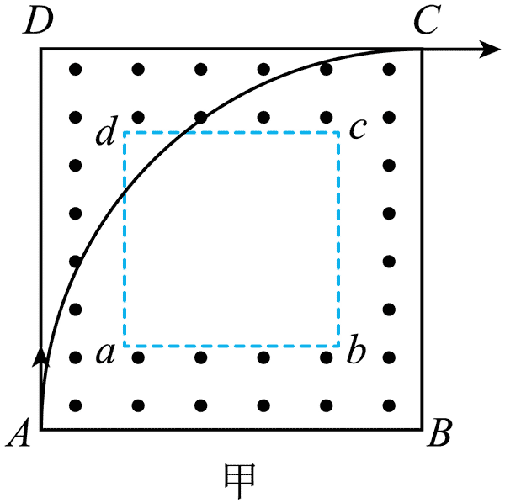

粒子从 C 点垂直于 BC 射出，故 AC 正确；

BD．若粒子穿过 ad 边时速度方向与 ad 边夹角为 60° 时，若粒子从 cd 边再次进入磁场，作出粒子运动轨迹如图乙所示

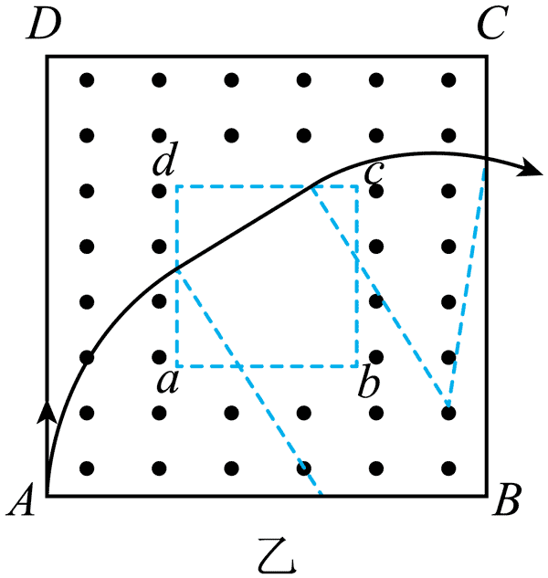

则粒子不可能垂直 BC 射出；若粒子从 bc 边再次进入磁场，作出粒子运动轨迹如图丙所示

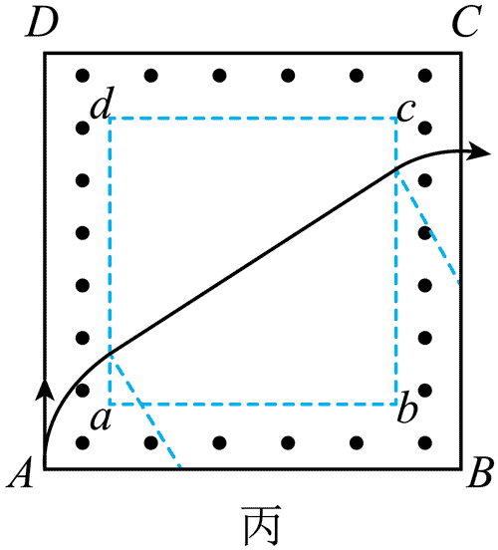

则粒子一定垂直 BC 射出，故 B 错误、D 正确。

故选ACD？ABD。

## 三、非选择题：本题共5小题，共54分．

1. （8分）

（1）某同学通过双缝干涉实验测量单色光的波长，实验装置如图所示，其中测量头包括毛玻璃、游标尺、分划板、手轮、目镜等。

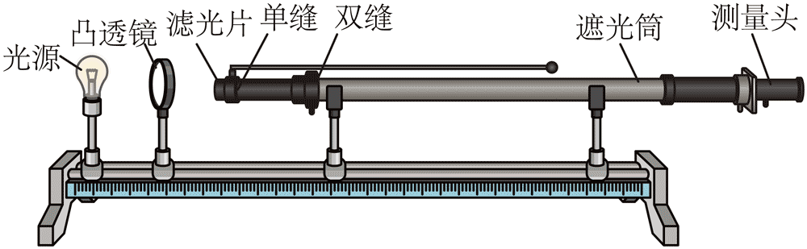

该同学调整好实验装置后，分别用红色、绿色滤光片，对干涉条纹进行测量，并记录第一条和第六条亮纹中心位置对应的游标尺读数，如表所示：

|  |  |  |
| --- | --- | --- |
| 单色光类别 | *x*1/mm | *x*6/mm |
| 单色光1 | 10.60 | 18.64 |
| 单色光2 | 8.44 | 18.08 |

根据表中数据，判断单色光 1 为____________（填“红光”或“绿光”）。

【详解】根据，可得 

由图表带入数据可知





故 ，则 。已知绿光的波长小于红光波长，则单色光 1 是绿光。

（2）图 1 为探究平抛运动特点的装置，其斜槽位置固定且末端水平，固定坐标纸的背板处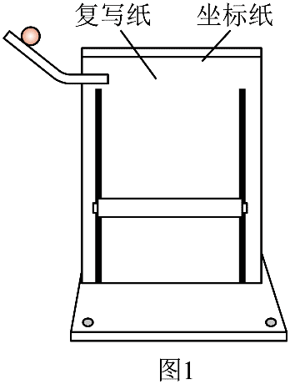于竖直面内，钢球在斜槽中从某一高度滚下，从末端飞出，落在倾斜的挡板上挤压复写纸，在坐标纸上留下印迹．某同学利用此装置通过多次释放钢球，得到了如图 2 所示的印迹，坐标纸的 *y* 轴对应竖直方向，坐标原点对应平抛起点。

①每次由静止释放钢球时，钢球在斜槽上的高度____________（填“相同”或“不同”）。

②在坐标纸中描绘出钢球做平抛运动的轨迹。____________

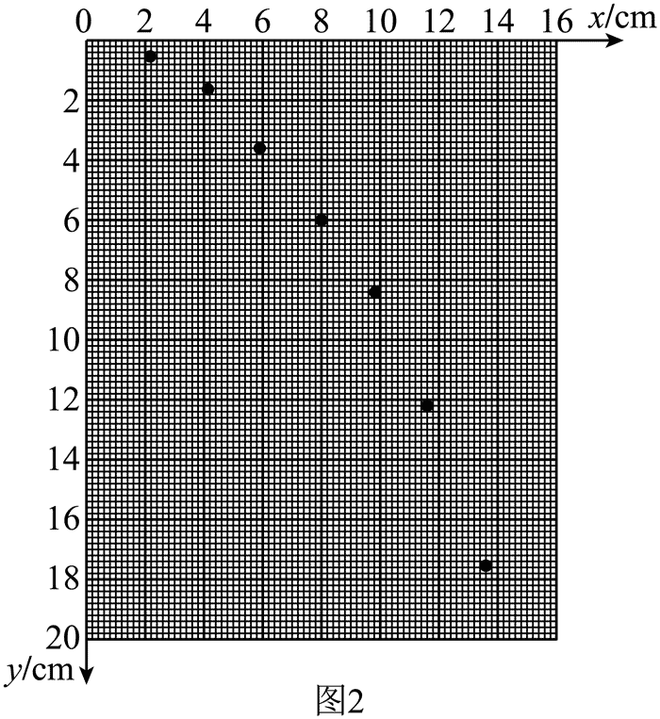

③根据轨迹，求得钢球做平抛运动的初速度大小为_________m/s（当地重力加速度 *g* 为 9.8 m/s2，保留 2 位有效数字）。

【详解】（1）为保证钢球每次平抛运动的初速度相同，必须让钢球在斜槽上同一位置静止释放，故高度相同；

（2）描点连线用平滑曲线连接，钢球做平抛运动的轨迹如图所示

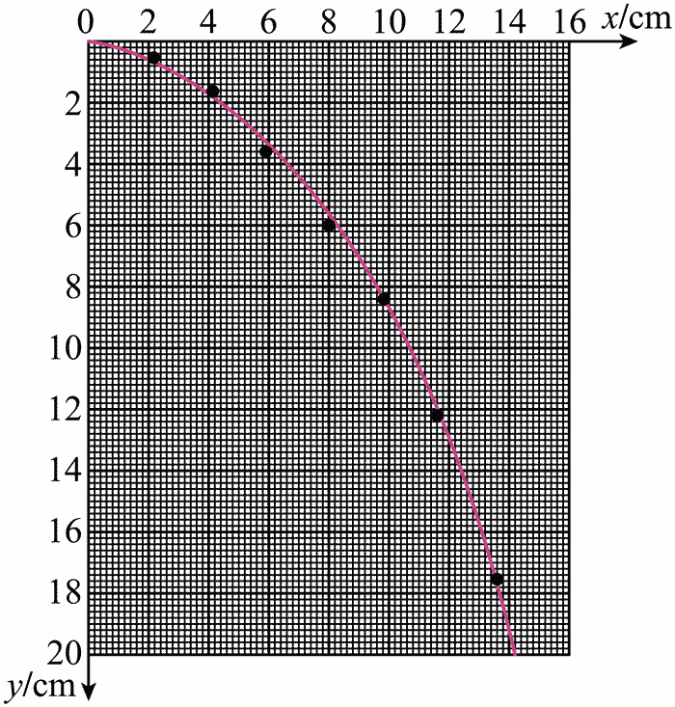

（3）因为抛出点在坐标原点，为方便计算，在图线上找到较远的点，在图线上找到坐标为 19.6 cm 的点为研究位置，该点坐标为（14.1 cm，19.6 cm），根据平抛运动规律

*x* = *v*0*t*，*y* = *gt*2

解得 *v*0 = 0.71 m/s

1. （8分）某种花卉喜光，但阳光太强时易受损伤。某兴趣小组决定制作简易光强报警器，以便在光照过强时提醒花农。该实验用到的主要器材如下：学生电源、多用电表、数字电压表（0 ~ 20 V）、数字电流表（0 ~ 20 mA）、滑动变阻器 *R*（最大阻值 50 Ω，1.5 A）、白炽灯、可调电阻 *R*1（0 ~ 50 kΩ）、发光二极管 LED、光敏电阻 *R*G、NPN 型三极管 VT、开关和若干导线等。

（1）判断发光二极管的极性使用多用电表的“×10 k”欧姆挡测量二极管的电阻。如图 1 所示，当黑表笔与接线端 M 接触、红表笔与接线端 N 接触时，多用电表指针位于表盘中 a 位置（见图 2）；对调红、黑表笔后指针位于表盘中 b 位置（见图 2），由此判断M端为二极管的____________（填“正极”或“负极”）。

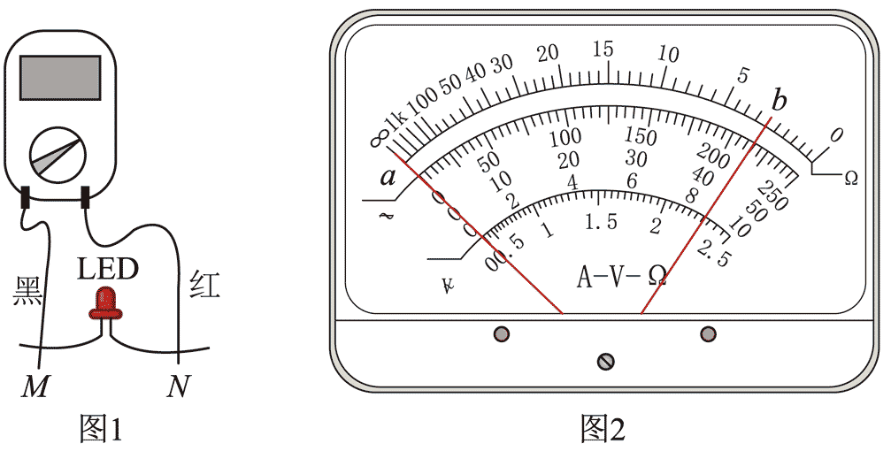

（2）研究光敏电阻在不同光照条件下的伏安特性

①采用图 3 中的器材进行实验，部分实物连接已完成。要求闭合开关后电压表和电流表的读数从 0 开始。导线 L1、L2 和 L3 的另一端应分别连接滑动变阻器的______、_______、_____接线柱（以上三空选填接线柱标号“A”“B”“C”或“D”）。

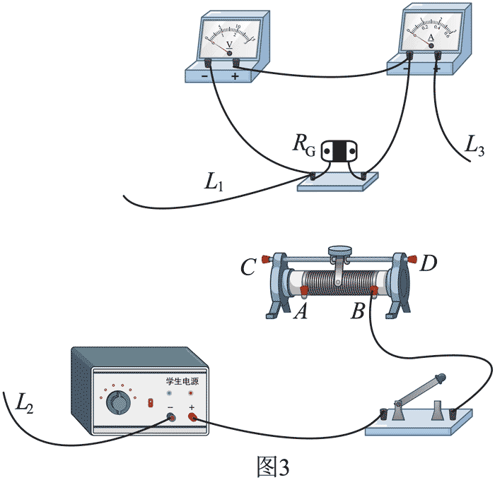

②图 4 为不同光照强度下得到的光敏电阻伏安特性图 3 曲线，图中曲线 Ⅰ、Ⅱ 和 Ⅲ 对应光敏电阻受到的光照由弱到强。由图像可知，光敏电阻的阻值随其表面受到光照的增强而____________（填“增大”或“减小”）。

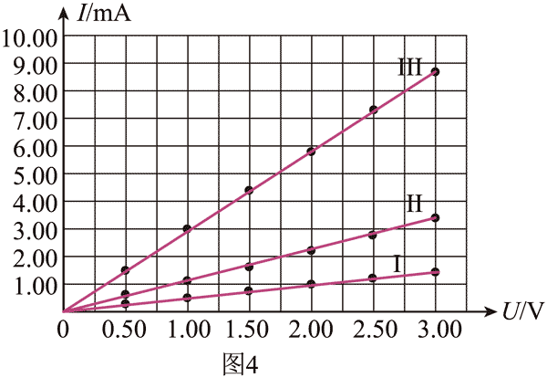

（3）组装光强报警器电路并测试其功能图 5 为利用光敏电阻、发光二极管、三极管（当 b、e 间电压达到一定程度后，三极管被导通）等元件设计的电路。组装好光强报警器后，在测试过程中发现，当照射到光敏电阻表面的光强达到报警值时，发光二极管并不发光，为使报警器正常工作，应____________（填“增大”或“减小”）可调电阻 *R*1 的阻值，直至发光二极管发光。

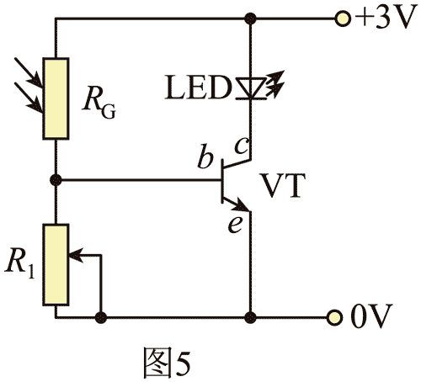

【解析】

（1）根据欧姆表结构，使用时欧姆表黑表笔接内部电源正极，故当黑表笔接 M 端，电阻无穷大，说明二极管反向截止即连接电源负极。

（2）题干要求电压表、电流表读数从零开始，所以滑动变阻器采用分压式接法连接电路，故 L1、L2接滑动变阻器 A 接线柱，L3 必须接在金属杆两端接线柱任意一个，即 C 或 D。

由图像可知，随光照强度增加，*I – U* 图像斜率增大，所以电阻减小。

（3）三极管未导通时，*R*G 与 *R*1 串联。随着光强增强，*R*G 电阻减小，此时三极管仍未导通，说明 *R*1 分压小，故需要增大 *R*1。

1. 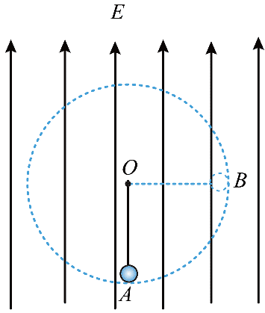（8分）如图，竖直向上的匀强电场中，用长为 *L* 的绝缘细线系住一带电小球，在竖直平面内绕 O 点做圆周运动。图中 A、B 为圆周上的两点，A 点为最低点，B 点与 O 点等高。当小球运动到 A 点时，细线对小球的拉力恰好为 0，已知小球的电荷量为 *q*（*q* > 0）、质量为 *m*，A、B 两点间的电势差为 *U*，重力加速度大小为 *g*，求：

（1）电场强度 *E* 的大小。

（2）小球在 A、B 两点的速度大小。

【详解】（1）在匀强电场中，根据公式可得场强为

*E* =

（2）在 A 点细线对小球的拉力为 0，根据牛顿第二定律得



A 到 B 过程根据动能定理得



联立解得 *v*A = ，*v*B =

1. 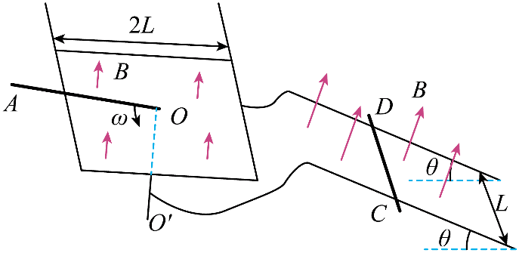（14分）如图，边长为 2*L* 的正方形金属细框固定放置在绝缘水平面上，细框中心 O 处固定一竖直细导体轴 OOʹ。间距为 *L*、与水平面成 *θ* 角的平行导轨通过导线分别与细框及导体轴相连。导轨和细框分别处在与各自所在平面垂直的匀强磁场中，磁感应强度大小均为 *B*。足够长的细导体棒 OA 在水平面内绕 O 点以角速度 *ω* 匀速转动，水平放置在导轨上的导体棒 CD 始终静止。OA 棒在转动过程中，CD 棒在所受安培力达到最大和最小时均恰好能静止。已知 CD 棒在导轨间的电阻值为 *R*，电路中其余部分的电阻均不计，CD 棒始终与导轨垂直，各部分始终接触良好，不计空气阻力，重力加速度大小为 *g*。

（1）求 CD 棒所受安培力的最大值和最小值。

（2）锁定 OA 棒，推动 CD 棒下滑，撤去推力瞬间，CD 棒的加速度大小为 *a*，所受安培力大小等于（1）问中安培力的最大值，求 CD 棒与导轨间的动摩擦因数。

【详解】（1）当 OA 运动到正方形细框对角线瞬间，切割的有效长度最大，，此时感应电流最大，CD 棒所受的安培力最大，根据法拉第电磁感应定律得



根据闭合电路欧姆定律得 

故 CD 棒所受的安培力最大为 *F*max = *BI*max*L* =

当 OA 运动到与细框一边平行时瞬间，切割的有效长度最短，感应电流最小，CD 棒受到的安培力最小，得 

故CD棒所受的安培力最小为 *F*min = *BI*min*L* =

（2）当 CD 棒受到的安培力最小时根据平衡条件得



当 CD 棒受到的安培力最大时根据平衡条件得



联立解得 

撤去推力瞬间，根据牛顿第二定律得 

解得 *μ* = −

1. （16分）如图，三块厚度相同、质量相等的木板 A、B、C（上表面均粗糙）并排静止在光滑水平面上，尺寸不计的智能机器人静止于 A 木板左端。已知三块木板质量均为 2.0 kg，A 木板长度为 2.0 m，机器人质量为 6.0 kg，重力加速度 *g* 取 10 m/s2，忽略空气阻力。

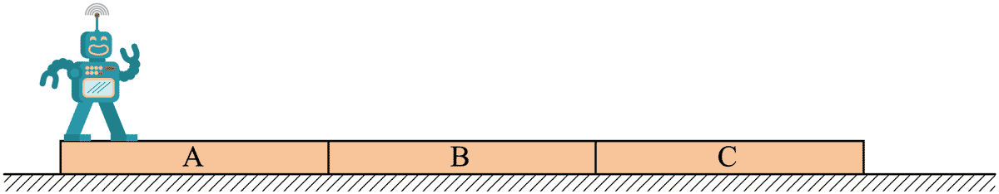

（1）机器人从 A 木板左端走到 A 木板右端时，求 A、B 木板间的水平距离。

（2）机器人走到 A 木板右端相对木板静止后，以做功最少的方式从 A 木板右端跳到 B 木板左端，求起跳过程机器人做的功，及跳离瞬间的速度方向与水平方向夹角的正切值。

（3）若机器人以做功最少的方式跳到 B 木板左端后立刻与 B 木板相对静止，随即相对 B 木板连续不停地 3 次等间距跳到 B 木板右端，此时 B 木板恰好追上 A 木板。求该时刻 A、C 两木板间距与 B 木板长度的关系。

【详解】（1）机器人从A木板左端走到A木板右端，机器人与A木板组成的系统动量守恒，设机器人质量为*M*，三个木板质量为*m*，根据人船模型得



同时有 

解得A、B木板间的水平距离 

（2）设机器人起跳的速度大小为 *v*，方向与水平方向的夹角为 *θ*，从 A 木板右端跳到 B 木板左端时间为 *t*，根据斜抛运动规律得





联立解得 

机器人跳离 A 的过程，系统水平方向动量守恒 

根据能量守恒可得机器人做的功为 

联立得



根据数学知识可得当时，即 tan*θ* = 2 时，*W* 取最小值，代入数值得此时



（3）根据 tan*θ* = 2 可得，根据



得 

分析可知A木板以该速度向左匀速运动，机器人跳离 A 木板到与 B 木板相对静止的过程中，机器人与BC木板组成的系统在水平方向动量守恒，得



解得 

该过程A木板向左运动的距离为 

机器人连续 3 次等间距跳到 B 木板右端，整个过程机器人和 B 木板组成的系统水平方向动量守恒，设每次起跳机器人的水平速度大小为 *v*0，B 木板的速度大小为 *v*B，机器人每次跳跃的时间为 Δ*t*，取向右为正方向，得

①

每次跳跃时机器人和B木板的相对位移为，可得

②

机器人到 B 木板右端时，B 木板恰好追上 A 木板，从机器人跳到 B 左端到跳到 B 右端的过程中，AB 木板的位移差为



可得

③

联立①②③解得



故A、C两木板间距为





解得 *x*AC = *L*B